Pannon Egyetem

Műszaki Informatikai Kar

[Tanszék neve]

[Szak neve]

**SZAK-/DIPLOMADOLGOZAT**

**[Dolgozat címe]**

**[Név]**

Témavezető: [Témavezető neve]

Külső/belső konzulens: [Konzulens neve]

[évszám]

Témakiírás

A szkennelt formában megkapott témakiírás beillesztése a dolgozatba.

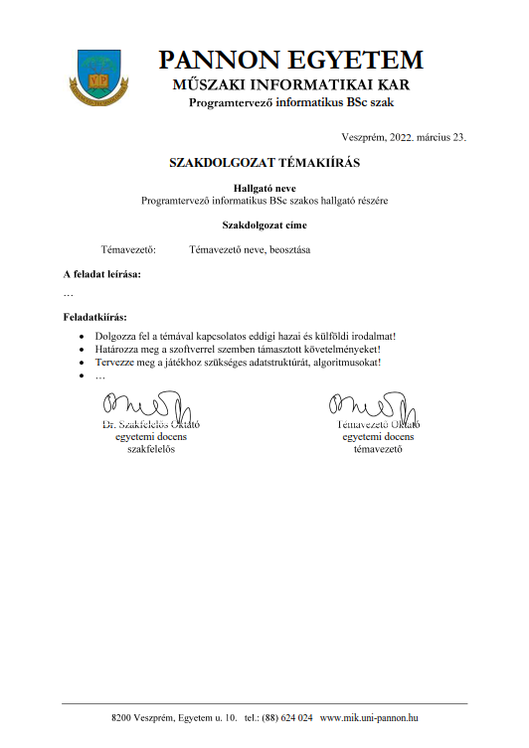

Hallgatói nyilatkozat

Alulírott <<hallgató neve>> hallgató kijelentem, hogy a dolgozatot a Pannon Egyetem <<tanszék neve>>én készítettem a <<végzettség>> végzettség megszerzése érdekében.

Kijelentem, hogy a dolgozatban lévő érdemi rész saját munkám eredménye, az érdemi részen kívül csak a hivatkozott forrásokat (szakirodalom, eszközök stb.) használtam fel.

Tudomásul veszem, hogy a dolgozatban foglalt eredményeket a Pannon Egyetem, valamint a feladatot kiíró szervezeti egység saját céljaira szabadon felhasználhatja.

Dátum: Veszprém, [év hónap nap]

*<<hallgató neve>>*

Témavezetői nyilatkozat

Alulírott <<témavezető neve>> témavezető kijelentem, hogy a dolgozatot *<<*hallgató neve*>>* a Pannon Egyetem <<tanszék neve>>én készítette <<végzettség>> végzettség megszerzése érdekében.

Kijelentem, hogy a dolgozat védésre bocsátását engedélyezem.

Dátum: Veszprém, [év hónap nap]

*<<témavezető neve>>*

Köszönetnyilvánítás

A hallgató köszönetet nyilvánít mindazoknak, akiktől (elméleti, gyakorlati, erkölcsi stb.) segítséget kapott.

Tartalmi összefoglaló

Tartalmi összefoglaló magyarul. Az összefoglalónak tartalmaznia kell (rövid, velős és összefüggő megfogalmazásban) a következőket:

* téma megnevezése,
* megoldott feladat megfogalmazása,
* megoldási mód,
* elért eredmények,
* kulcsszavak (4-6 darab)
* terjedelme nem lehet több 1 A4-es oldalnál.

Az összefoglalót magyar és angol nyelven kell készíteni. Sorrendben a dolgozat nyelvével megegyező kerül előrébb. A cím Title stílusú, formázása: Times New Roman, nagybetű, 14 pt, félkövér, középre igazított; az összefoglaló Normál stílusú, formázása: Times New Roman, 12 pt, sorkizárt, 1.5-ös sortávolság.

**Kulcsszavak:** [4-6 kulcsszó felsorolása, vesszővel elválasztva]

Abstract

Abstract in English

**Keywords:** [list 4-6 keywords]

Tartalomjegyzék

Jelölésjegyzék 8

1. Fejezet 9

1.1. Alfejezet 9

1.1.1. Alfejezet 9

2. Új fejezet 10

2.1. Új alfejezet 10

3. Instrukciók 11

Irodalomjegyzék 12

Mellékletek 13

Ábrajegyzék 14

Táblázatjegyzék 15

Jelölésjegyzék

|  |  |
| --- | --- |
| AI: | Artificial Intelligence (Mesterséges Intelligencia) |
| GPU: | Graphical Processing Unit (Grafikus Processzor / Grafikus Feldolgozó Egység) |
| API: | Application Programming Interface (Alkalmazásprogramozási Felület) |
| CPU: | Central Processing Unit (Központi Feldolgozó Egység / Processzor) |
| GUI: | Graphical User Interface (Grafikus Felhasználói Felület) |
| HCI: | Human Computer Interaction (Ember-gép kapcsolat) |
| CIS: | Cognitive Information System (Kognitív információs rendszer) |

# Fejezet

A **szöveg** normál stílusú: Times New Roman, 12 pt, 1.5-ös sortávolságú, sorkizárt. A változók szövegben dőlt betűvel szerepeljenek. Az új bekezdés első sora behúzással új sorban, nem előzi meg üres sorköz (Normál stílusban beállítva).

**Címek** értelemszerűen számozva, Heading 1: 14 pt, Times New Roman, félkövér, további Heading: 12 pt, félkövér, Times New Roman, minden cím előtt és után a cím stílusában vannak beállítva a sorközök, cím utáni első bekezdés stílusa First paragraph.

Általános szabályok:

* minden műveleti jelet (számtani, halmazelméleti stb.) megelőz és követ egy-egy szóköz
* minden írásjelet (pont, vessző, kérdőjel, stb,) követ egy szóköz
* a zárójelek: normál (nem dőlt)

**Nyelvi ajánlás**: magyar ill. angol nyelv szempontjából a Magyar Helyesírási Szabályzat, ill. a megfelelő – brit, amerikai stb. – angol nyelvi szabályzat. **Terjedelem**: a tartalmi rész legalább 40 oldal, de legfeljebb 60 oldal. **Margók**: normál (felső, alsó, bal és jobb oldali margók is egyaránt 2,54 cm-esek, a kötésmargó 1 cm.) **Oldalszámozás**: középre alulra. Fejléc tartalma fejezetenként a fejezetcímek középre rendezve.

## Alfejezet

A tartalmi részt a témavezető és a hallgató közösen határozzák meg, mely a jelölt idézetek nélkül legalább a dolgozat 2/3-a, legalább 40 oldal.

Néhány mondatnál hosszabb szövegszerű idézeteket az érdemi részbe berakni NEM szabad. Hosszabb idézetet a mellékletben kell elhelyezni.

### Alfejezet

Ábrák, képletek középre rendezve, feliratozva és számozva kerüljenek a dolgozatba. A felirat Caption stílusú és az ábra alatt foglal helyet.

1. ábra: ábrafelirat (ha szükséges, akkor a forrás megjelölésével) [1]

#### Alfejezet

A táblázatok középre rendezve, feliratozva és számozva kerüljenek a dolgozatba. A táblázat felirata a táblázat felett helyezkedik el.

Táblázaton belül a szöveg függőlegesen középre igazítva. Az adatok vízszintes igazítását az adattartalom határozza meg (decimális értékek esetén javasolt a decimális igazítás). [2] [3]

. táblázat megnevezése, ha szükséges hivatkozás a forrásra

|  |  |  |
| --- | --- | --- |
|  | **Mért adatok** |  |
| **Adatok 1.** | **Adatok 2.** | **Adatok 3.** |
| 1,5 | 2,1 | 1,8 |

# Új fejezet

## Új alfejezet

Az irodalomjegyzék szó Title stílusú. A jegyzék automatikusan generált. Az irodalomjegyzék hivatkozások a szövegben szögletes zárójelben számokkal megadva kerülnek elhelyezésre. Az irodalomjegyzék sorrendjét a szövegbeli említés határozza meg.

Az internetcímeket aláhúzás nélkül kell. Internetcímek esetén a weblap utolsó felkeresésének dátumát az url-t követően zárójelben meg kell adni.

Az egyenletek sorszámozása az egyenlet alatt, jobbra igazítva, a minta szerint (1).

(

()

# Instrukciók

Tanszékek:

* Alkalmazott Informatikai Tanszék (Nagykanizsa)
* Informatikai Rendszerek és Alkalmazásai Tanszék (Zalaegerszeg)
* Matematika Tanszék
* Rendszer- és Számítástudományi Tanszék
* Villamosmérnöki és Információs Rendszerek Tanszék

Szakok nevei:/ végzettség megnevezése

* Gazdaságinformatikus BSc - gazdaságinformatikus
* Mérnökinformatikus BSc - mérnökinformatikus
* Programtervező informatikus BSc – programtervező informatikus
* Villamosmérnök BSc - villamosmérnök
* Üzemmérnök informatikus BSc – üzemmérnök-informatikus
* Mérnökinformatikus MSc – okleveles mérnökinformatikus
* Programtervező informatikus MSc – okleveles programtervező informatikus

Irodalomjegyzék

|  |  |
| --- | --- |
| [1] | T. De Smedt and W. Daelemans, “Pattern for python.,” *The Journal of Machine Learning Research,* vol. 13, no. 1, pp. 2063-2067, 2012. |
| [2] | „Záróvizsga információk,” [Online]. Available: https://mik.uni-pannon.hu/index.php/hu/oktatas/zarovizsga.html. [Hozzáférés dátuma: 04 03 2022]. |
| [3] | D. J. Wetherall és A. S. Tanenbaum, Computer networks, Pearson Education, 2013. |

Mellékletek

Mappaszerkezet

+chatbot

| backen.bat

| backend.py

| files.doc

| fixedlinks.json

| ipcheck.py

| linkek.json

| linkfix.py

| log.txt

| sqlwriter.py

| textprocessor.py

|

+---backend

| pyvenv.cfg

+---lara

| | entities.py

| | nlp.py

| | parser.py

| | stemmer.py

+---static

| +---css

| | chat.css

| |

| \---js

| chat.js

|

+---templates

| index.html

|

[PÉLDA!!! Megjegyzés: A Python csomagkezelője által telepített fájlok, illetve a különböző cache fájlok a fenti listából kimaradtak, mivel ezekkel indokolatlanul és aránytalanul hosszú lenne a fenti felsorolás. A beadott fájlok között azonban a teljesség kedvéért szerepelnek ezek a fájlok is.]

Ábrajegyzék

1. ábra: ábrafelirat (ha szükséges, akkor a forrás megjelölésével) [1] 1

Táblázatjegyzék

1. táblázat (forrás megjelölésével) [2] 1